Colegio Américo Vespucio
Quintos Básicos / Lenguaje y Comunicación
IALA / 2020

Comprensión histórica del presente
III º A
Unidad 1: Presente y conocimiento histórico: La historia reciente y sus principales procesos.
Mujer y Cambios sociales

Nombre | Curso | Fecha
 | III ° ____ | _____/____/ 2020

OA 1 Analizar diversas perspectivas historiográficas sobre cambios recientes en la sociedad chilena, considerando procesos de democratización tales como el fortalecimiento de la sociedad civil y el respeto a los derechos humanos, la búsqueda de la disminución de la desigualdad, y la inclusión creciente de nuevos grupos y movimientos sociales.

OA 2 Analizar diversas perspectivas historiográficas sobre procesos de la historia reciente, considerando la importancia del protagonismo de individuos y grupos en cuanto sujetos históricos.

Leer el siguiente texto:

Sudán prohíbe la ablación, una nueva era para los derechos de las mujeres (6 de mayo, 2020)

El Gobierno de Sudán da un paso al frente por los derechos de la mujer y aprobará una ley para criminalizar la mutilación genital femenina, una práctica muy arraigada en el país, en un nuevo paso en la transición hacia la democracia, después del derrocamiento del dictador Omar al Bashir hace poco más de un año.

El borrador de la ley, aprobado por el Gobierno el 22 de abril, contempla penas de hasta tres años de cárcel para todo el que practique la ablación, además de la retirada de la licencia del hospital, centro de salud o clínica privada donde se lleve a cabo la operación.

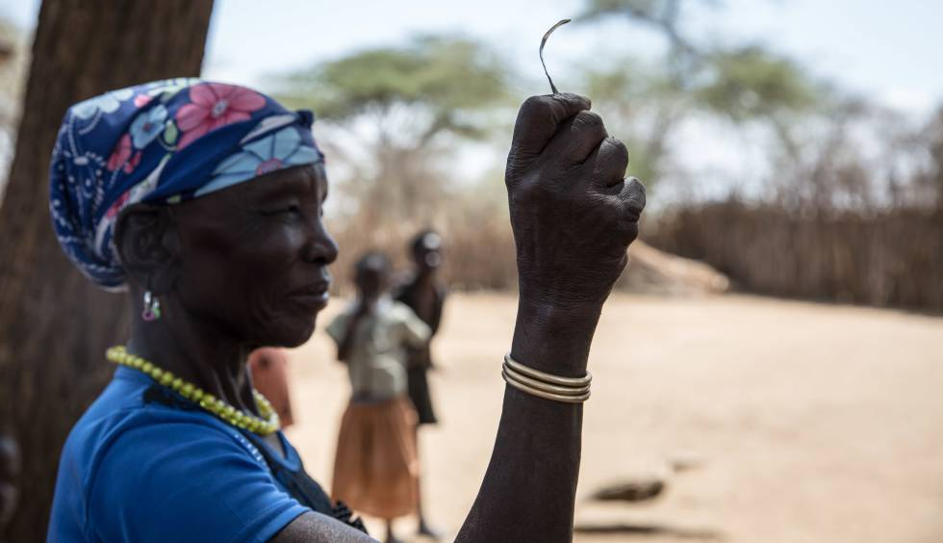

Sudán es uno de los países donde más se practica, con el 86,6% de mujeres entre los 15 y 49 años han sido sometidas a este ritual ancestral que la Organización Mundial de la Salud considera una violación de los derechos de las mujeres y las niñas.

La práctica consiste en realizar una escisión total o parcial de los órganos genitales femeninos o cualquier otra lesión de los mismos por motivos no médicos. Estos procedimientos no aportan ningún beneficio a la salud y pueden producir hemorragias graves y problemas urinarios que más tarde pueden causar quistes, infecciones, complicaciones del parto y un aumento del riesgo de muerte del recién nacido.

Al menos 200 millones de mujeres y niñas en el mundo han sufrido esta resección total o parcial de los genitales externos por motivos no médicos en al menos 30 países, según cifras de Naciones Unidas. Más de la mitad de las víctimas se concentra en Egipto, Etiopía e Indonesia, países en los que la ablación está prohibida por ley pero se sigue practicando de forma clandestina, a pesar de que las instituciones musulmanas y cristianas también se hayan posicionado en su contra recientemente.

[…] El Gobierno de transición se ha comprometido a priorizar los derechos de las mujeres y el primer ministro ha designado a mujeres para cargos de gabinete de asuntos exteriores, juventud y deportes, educación superior y desarrollo laboral y social. El nuevo régimen también ha derogado su ley de orden público, que restringió estrictamente la libertad de vestir, movimiento, asociación, trabajo y estudio de las mujeres. Esto incluía evitar que las mujeres usen pantalones o dejar su cabello descubierto en público, o mezclarse con hombres que no fueran sus esposos o un pariente inmediato.

Las sudanesas se han enfrentado a lo largo de las últimas tres décadas a amenazas como el matrimonio infantil hasta la violencia doméstica y la violación. La violación conyugal y los enlaces con menores de edad, por ejemplo, no se consideran delitos en el país.

Numerosas organizaciones a favor de los derechos de las mujeres se muestran contentas con esta medida porque creen que el castigo ayudará a terminar con la ablación, pero advierten que hacer cambiar de opinión entre las comunidades que ven la práctica tradicional como necesaria para casarse con sus hijas será difícil.

Fuente: https://elpais.com/elpais/2020/05/06/planeta_futuro/1588758399_505306.html

Responder:

1.- En relación al texto, ¿Cuál es la relación entre la aprobación de la ley que criminaliza la mutilación genital femenina y el concepto de democracia? Reflexione y fundamente su respuesta.

________________________________________________________________________________________________________________________________________________________________________________________________________________________________________________________________________________________________________________________________
2.- En relación al texto, ¿Cómo se explica que una práctica tan perjudicial para la mujer sea considerada una práctica tradicional en diversos países? Reflexione y fundamente su respuesta.

________________________________________________________________________________________________________________________________________________________________________________________________________________________________________________________________________________________________________________________________
3.- Si nos situamos en el contexto chileno, ¿Qué prácticas se han erradicado en el pasado y se intentan erradicar en la actualidad, en relación a los derechos de la mujer? Identifica al menos dos prácticas para cada una (pasado/presente).

________________________________________________________________________________________________________________________________________________________________________________________________________________________________________________________________________________________________________________________________
________________________________________________________________________________________________________________________________________________________________________________________________________________________________________________________________________________________________________________________________

4.- ¿Crees que existe una relación entre los crecientes movimientos feministas actuales y la presión para la creación de leyes que frenen este tipo de prácticas (ablación)? Reflexione y fundamente su respuesta.

________________________________________________________________________________________________________________________________________________________________________________________________________________________________________________________________________________________________________________________________
________________________________________________________________________________
Dudas, consultas y envío de guía de actividad al correo electrónico:

diego.padilla@colegioamericovespucio.cl

